Κοιτάξτε στην οθόνη του βιντεοπροβολέα και σημειώστε τα κυριότερα σεισμικά επίκεντρα που εντοπίζονται στο νομό Ευρυτανίας κατά τα τελευταία 25 χρόνια.

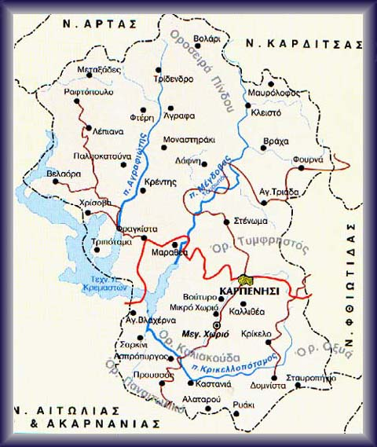

Πώς βρίσκουμε το επίκεντρο και το μέγεθος ενός σεισμού
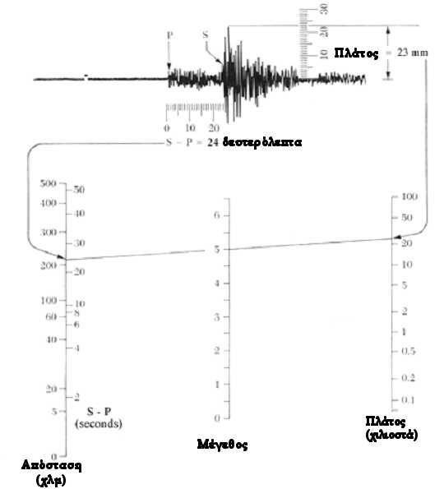
Ο χρόνος που περνάει χαρακτηρίζεται από τις μικρές γραμμές που εκτυπώνονται πάνω ακριβώς από την κυματομορφή που δημιουργείται από τα σεισμικά κύματα. Η απόσταση μεταξύ των αρχών του πρώτου κύματος P και του πρώτου κύματος S σας λέει πόσα δευτερόλεπτα απέχουν τα δύο κύματα. Ο αριθμός αυτός θα χρησιμοποιηθεί για να μας πει πόσο απέχει ο σεισμογράφος μας από το επίκεντρο του σεισμού.

ΠΩΣ ΧΡΗΣΙΜΟΠΟΙΟΥΜΕ ΤΟ ΠΛΑΤΟΣ ΚΑΙ ΤΗΝ ΑΠΟΣΤΑΣΗ ΑΠΟ ΤΟ ΣΕΙΣΜΟΛΟΓΙΚΟ ΚΕΝΤΡΟ ΓΙΑ ΝΑ ΠΡΟΣΔΙΟΡΙΣΟΥΜΕ ΤΟ ΜΕΓΕΘΟΣ ΕΝΟΣ ΣΕΙΣΜΟΥ
- Μετρήστε την απόσταση μεταξύ του πρώτου κύματος P και του πρώτου κύματος S. Στην περίπτωση αυτή, η διαφορά τους είναι 24 δευτερόλεπτα.
- Βρείτε το σημείο για τα 24 δευτερόλεπτα στην αριστερή πλευρά του γραφήματος σημειώστε το. Σύμφωνα με το διάγραμμα, το επίκεντρο του σεισμού αυτού ήταν 215 χιλιόμετρα μακριά.
- Μετρήστε το πλάτος του ισχυρότερου κύματος. Το πλάτος είναι το ύψος (στο χαρτί) του ισχυρότερου κύματος. Σε αυτό το σεισμογράφο, το πλάτος είναι 23 χιλιοστά. Βρείτε τα 23 χιλιοστά στη δεξιά πλευρά του γραφήματος βάλτε κι εκεί ένα σημάδι.
- Τοποθετήστε έναν χάρακα, ενώνοντας τα σημεία που έχετε τσεκάρει για την απόσταση από το επίκεντρο και το πλάτος. Το σημείο όπου θα περάσει ο χάρακας την μεσαία γραμμή στο γράφημα σηματοδοτεί το μέγεθος (ισχύ) του σεισμού. Αυτό ο σεισμός είχε μέγεθος 5,0.
ΨΑΧΝΟΝΤΑΣ ΤΟ ΕΠΙΚΕΝΤΡΟ
Μόλις μάθατε πόσο μακριά είναι ο σεισμογράφος σας από το επίκεντρο και πόσο ισχυρός είναι ο σεισμός, αλλά ακόμη δεν γνωρίζουμε πού ακριβώς έγινε ο σεισμός. Τώρα είναι η ώρα να χρησιμοποιήσουμε τον διαβήτη, το χάρτη, και κάποια άλλα σεισμογραφικά δεδομένα .
ΤΟ ΣΗΜΕΙΟ ΟΠΟΥ ΤΕΜΝΟΝΤΑΙ ΟΙ ΤΡΕΙΣ ΚΥΚΛΟΙ ΕΙΝΑΙ ΤΟ ΕΠΙΚΕΝΤΡΟ ΤΟΥ ΣΕΙΣΜΟΥ. Η ΤΕΧΝΙΚΗ ΑΥΤΗ ΟΝΟΜΑΖΕΤΑΙ "ΤΡΙΓΩΝΙΣΜΟΣ".
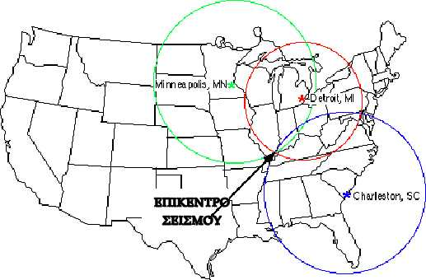
- Ελέγξτε την κλίμακα στο χάρτη σας. Η κλίμακα μοιάζει με τμήμα ενός χάρακα. Όλοι οι χάρτες είναι διαφορετικοί. Στο χάρτη σας, ένα εκατοστό θα μπορούσε να είναι ίσο με 100 χιλιόμετρα ή κάτι παρόμοιο.
- Βρείτε την απόσταση από το επίκεντρο (σε εκατοστά) που αντιστοιχεί στο χάρτη σας. Για παράδειγμα, ας πούμε ότι ο χάρτης σας έχει μια κλίμακα όπου ένα εκατοστόμετρο είναι ίσο με 100 χιλιόμετρα. Αν το επίκεντρο του σεισμού είναι 215 χιλιόμετρα μακριά, αυτό ισούται με 2,15 εκατοστά στο χάρτη.
- Χρησιμοποιώντας τον διαβήτη σας, σχεδιάστε ένα κύκλο με ακτίνα ίση με τον αριθμό που βρήκατε στο βήμα # 2 (ακτίνα είναι η απόσταση από το κέντρο ενός κύκλου στην άκρη της). Το κέντρο του κύκλου θα είναι η θέση του σεισμογράφου σας. Το επίκεντρο του σεισμού είναι κάπου στην άκρη του κύκλου αυτού.
- Επαναλάβετε την ίδια διαδικασία για δύο ακόμη σεισμογραφικά κέντρα που κατέγραψαν τον ίδιο σεισμό.
- Στο σημείο όπου τέμνονται οι τρεις κύκλοι είναι το επίκεντρο του σεισμού
ΓΙΝΟΜΑΙ ΣΕΙΣΜΟΛΟΓΟΣ
Τώρα χρησιμοποιώντας τις πληροφορίες και τις γνώσεις που αποκτήσατε, προσπαθήστε να βρείτε σε ποιο σημείο έγινε ο σεισμός που περιγράφουν τα παρακάτω δεδομένα. Χρησιμοποιήστε το προηγούμενο γράφημα, τον χάρτη, τον χάρακά σας και έναν υπολογιστή τσέπης αν είναι απαραίτητος.
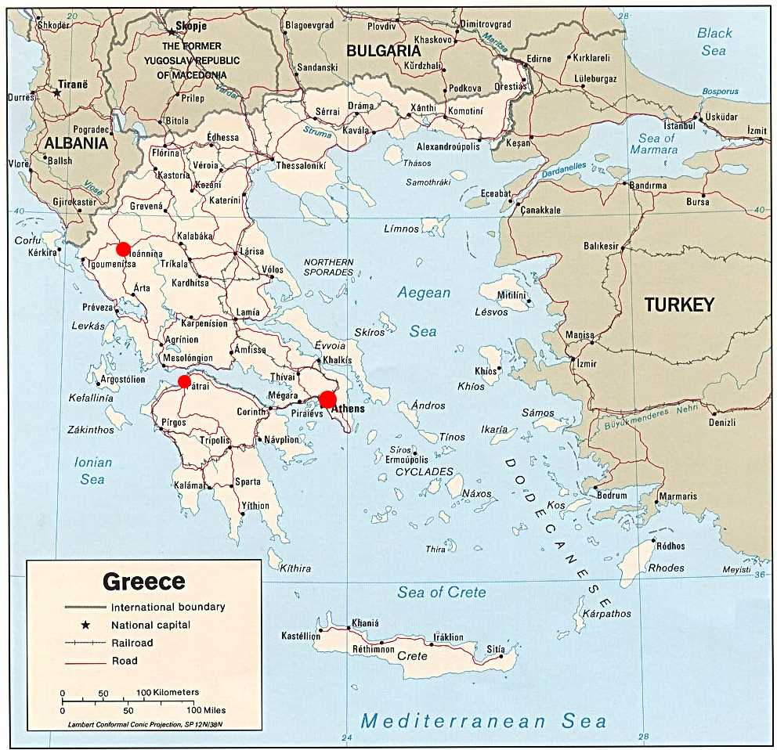
Κλίμακα χάρτη: 1 εκ = 50 χλμ

 | Ώρα άφιξης κύματος P | Ώρα άφιξης κύματος S | Πλάτος κύματος σε χιλιοστά | Διαφορά  P-S | Από-σταση σε  Χλμ | Μέγεθος σεισμού | Ακτίνα σε εκ (χλμ/50)
Αστεροσκοπείο Αθηνών | 14:10:10 | 14:10:36 | 4
Σεισμογραφικό Κέντρο Ιωαννίνων | 14:10:08 | 14:10:32 | 5
Σεισμογραφικό Κέντρο Πατρών | 14:10:00 | 14:10:10 | 20

Το επίκεντρο του σεισμού εντοπίζεται στην περιοχή ____________________________

